El teólogo argentino estudia los informes más solventes sobre la plaga de los abusos cle cleroCarlos Schikendantz: “El texto de Benedicto sobre los abusos es anti-Francisco, como se ve por las repercusiones en los medios”
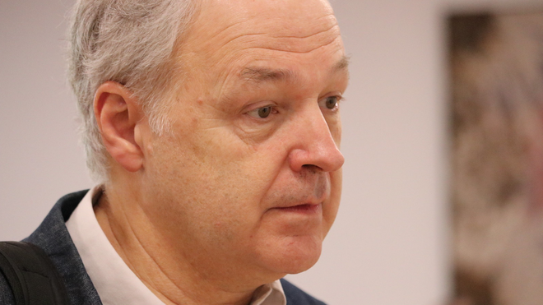
Carlos Schikendantz

“Estamos frente a un asunto sistémico, organizacional”

“El clericalismo es el principal factor responsable del abuso de conciencia, de poder y sexual”

“Vincular homosexualidad y pedofilia es una información errónea, que no tiene base en investigaciones empíricas o en conocimiento científico”

“Los poderes de gobierno que tienen obispos diocesanos y superiores religiosos no están sujetos a controles y equilibrios adecuados, no hay separación de poderes”

“Debimos realizar este “cambio estructural de la Iglesia” (K. Rahner) por convicciones teológicas, ahora debemos concretarlo por razones de salud pública, por justicia a las víctimas del pasado y del presente, para evitar nuevos daños en el futuro”

“La teología al uso fundamenta, hace plausible, una forma de organización social 'no saludable', es decir, que crea condiciones que facilitan el abuso, su perpetuación y su posterior encubrimiento”

“¡La reforma de la Iglesia y las reformas en la Iglesia aparecen, por primera vez, como una imprescindible e impostergable política de salud pública!”

05.06.2019 José Manuel Vidal
Miembro del grupo iberolatinoamericano y profesor de la Universidad jesuita chilena Alberto Hurtado, Carlos Schikendantz (Córdoba, 1957) acaba de realizar un estudio a fondo de los principales informes sobre la plaga de los abusos en la Iglesia. Con conclusiones evidentes: Se trata de un sistema, que hunde sus raíces en el clericalismo y en la no separación de poderes en la función episcopal, no en la homosexualidad. Y con medidas a tomar rápidamente: el cambio estructural o la reforma de la Iglesia “como una imprescindible e impostergable política de salud pública”. Una reforma urgente y necesaria, a la que no ayuda declaraciones como el reciente texto de Benedicto XVI, que es “antiFrancisco” y da alas a sus enemigos.

Estudio sobre los abusos ¿Por qué?
Como han subrayado varias personas el desafío que enfrenta la Iglesia a nivel internacional en relación con los abusos sexuales de menores constituye una de sus crisis más significativas en la era moderna. Por supuesto, no es posible olvidar la dimensión social más general del fenómeno con cifras muy preocupantes; con un altísimo grado de impunidad, además. En el caso de Chile, por ejemplo, según cifras del Ministerio público de 2016 se reciben unas 15.000 denuncias por delitos sexuales con menores al año. Las cifras chilenas de este tipo de abuso, presentadas por el Instituto Nacional de Derechos Humanos, están en línea con las que UNICEF individualiza a nivel mundial; si un 70% de niños/as sufren algún tipo de violencia, se estima que uno o una de cada diez sufre abuso sexual.
El aspecto más relevante es el hecho de que aquí hay víctimas. Es particularmente triste y doloroso lo que revelan sus relatos: la falta de empatía, comprensión y acompañamiento por parte de los líderes eclesiales que se repite en los más diversos casos y regiones. La carencia de la sensibilidad por las víctimas es una ausencia llamativa. Es necesario preguntarse en el ámbito eclesial qué tipo de condicionamientos mentales y teológicos, qué formas culturales y prácticas organizacionales hicieron posible, facilitaron esta ceguera. Estos mecanismos deben ser desnudados para poder ser revisados.

¿Cómo has abordado este tema?
Un primer objetivo me ha conducido. En años recientes se han publicado múltiples textos de episcopados, de investigadores/as pertenecientes a distintas universidades, también de organismos estatales que, poco a poco, colaboran a la comprensión de un fenómeno muy complejo, ante todo, el del mismo trastorno psiquiátrico de la pederastia. Quien se aproxime a estos diversos informes podrá advertir que hay más preguntas que respuestas, que a menudo se acumulan variadas interpretaciones sin que sea posible arribar a un diagnóstico concluyente. No obstante, es posible advertir, también, que mucha información relevante está a disposición y que no pocos consensos iluminan el camino a recorrer. Sería de desear que esta información ya disponible tenga una mayor difusión. Es necesario elevar la calidad del diálogo público, también el que se realiza en los ambientes eclesiales. Por estos motivos, he prestado mucha atención a algunos de los textos internacionales más representativos.
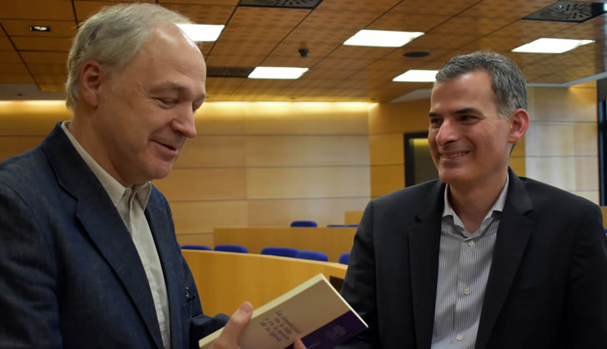

¿A qué textos te refieres en concreto?
La bibliografía es muy amplia, naturalmente. Sin dejar de adquirir una visión general, en una publicación reciente me he concentrado en informes producidos en Estados Unidos, Australia y Alemania. Por ejemplo, el informe norteamericano ‒titulado “The Causes and Context of Sexual Abuse of Minors by Catholic Priests in the United States, 1950-2010”‒ es interesante porque resume los resultados de un estudio empírico de las causas y el contexto del fenómeno del abuso sexual de menores por sacerdotes católicos en los Estados Unidos entre 1950 y 2010. Es el segundo de dos estudios producidos por investigadores del John Jay College of Criminal Justice. Ofrece una información muy amplia sobre los distintos aspectos de un asunto muy complejo. Como han afirmado algunos autores, los dos informes del John Jay College ‒este de 2011 y uno anterior de 2004‒ representan los estudios más exhaustivos de un presbiterio nacional y sus abusadores sexuales de niños jamás realizado en los más de 2000 años de historia de la Iglesia con investigadores profesionales de ciencias sociales. Por supuesto, como todos los textos, también éstos tiene limitaciones que han sido puestas de relieve.

Y los de Australia y Alemania, ¿Qué clase de textos son?
Son dos textos bastante diversos por varios motivos. Entre los años 2012 y 2017 una “Comisión real” ‒Royal Commission into Institutional Responses to Child Sexual Abuse‒ creada por las instancias gubernamentales de Australia se dedicó al análisis y a la formulación de propuestas referidas al abuso de menores entre los años 1950 y 2017 en las más variadas instituciones a nivel de todo el país. En el mes de diciembre de 2017 la comisión, conformada por personas de reconocido prestigio en el ámbito público australiano, presentó su informe ‒Final Report‒ en 17 volúmenes; uno de ellos, el 16 sobre las instituciones religiosas está subdividido en tres libros. El volumen 16: libro 2, de más de 900 páginas, está dedicado íntegramente a examinar a la Iglesia Católica. El informe alemán de 2018 ‒“Abuso sexual de menores por parte de sacerdotes, diáconos y religiosos varones católicos en el área de la Conferencia episcopal alemana”‒ es un poco diverso. Fue realizado por investigadores/as y profesionales pertenecientes a universidades y centros de salud, pero, a diferencia del australiano, por encargo de la misma Conferencia episcopal.

¿Por qué te has dedicado a estudiar estos documentos?
Contienen una serie de argumentos muy variados dirigidos a narrar lo sucedido, desentrañar causas que han posibilitado estas tragedias y sugerir recomendaciones directamente vinculadas a una política anti-abusos por parte de las más diversas instituciones y del mismo Estado australiano. Pero una perspectiva me ha parecido central ‒y ese es el aporte específico que puedo hacer‒ esto es, una lectura desde una mirada teológica a un texto escrito por personas pertenecientes a diversas disciplinas (derecho, psiquiatría, criminología, etc.). A mi modo de ver, es posible advertir en ellos una crítica que fundamenta, desde otra mirada, la agenda de reformas en la Iglesia, en buena medida ya estudiada y propuesta en los ámbitos teológicos. En mi opinión, esta es una conclusión que emerge en la lectura: lo que ya sabíamos que era incorrecto desde el punto de vista teológico, ahora se comprueba que es, además, “un modelo no saludable” ‒así se expresa el informe australiano‒ como cultura humana e institucional. Esas insuficiencias o disfunciones sistémicas son factores que han contribuido a la inseguridad de las personas, especialmente la salud de los menores. En otras palabras, lo que se muestra mediante diversos argumentos es que hay una vinculación muy estrecha entre las insuficiencias institucionales con los problemas teológicos; una teología al uso que fundamenta, hace plausible, una forma de organización social “no saludable”, es decir, que crea condiciones que facilitan el abuso y su perpetuación, su posterior encubrimiento. ¡La reforma de la Iglesia y las reformas en la Iglesia aparecen, por primera vez, como una imprescindible e impostergable política de salud pública!

A partir de tus lecturas, ¿destacas algún aspecto como más relevante?
Sí, uno, muy en particular. El informe australiano acentúa la perspectiva de que estamos frente a un asunto sistémico, organizacional. Expresamente advierte que la responsabilidad de la crisis de abuso sexual infantil “es generalmente considerada por los líderes de la Iglesia”, como una realidad vinculada a “un pequeño número de sacerdotes individuales cuyos crímenes son el resultado del fracaso personal y de la pecaminosidad”. Análogamente, se constata que “el liderazgo de la Iglesia tiende a responsabilizar a los obispos individuales por el hecho de que los casos de abuso no fueron tratados adecuadamente, en lugar de considerar un posible fracaso institucional” (Final Report. Volume 16. Book 2, 585). Observaciones semejantes es posible encontrar en otros informes internacionales. Por ejemplo, el trabajo de la comisión irlandesa publicado en 2009 ‒conocido como Ryan Report‒ constató: “cada caso de abuso sexual fue tratado de manera aislada y en secreto por las autoridades y no hubo ningún intento de abordar la naturaleza sistémica subyacente del problema”.
El estudio alemán que he citado lo expresa con mucha claridad: “El abuso sexual constituye siempre, también, un abuso de poder, y esto puede ser facilitado por las estructuras autoritarias y clericales de la Iglesia Católica” (Sexueller Missbrauch, 17). Por eso reclama un “cambio en las estructuras de poder clerical”, es decir, “un examen fundamental del ministerio ordenado del sacerdote y de la comprensión de su papel con respecto a las personas no ordenadas”. Ese es el punto. Y el texto advierte con claridad: los reconocimientos verbales, la sanción de las personas individuales acusadas, el remordimiento público, el pago de las compensaciones financieras a las personas afectadas y el establecimiento de conceptos de prevención, etc., son necesarios, “pero de ninguna manera son medidas definitivas”. Si las respuestas de la Iglesia se limitan a tales medidas, esas disposiciones, positivas en sí mismas, podrían resultar incluso propicias “para preservar las estructuras de poder clerical, ya que solo apuntan a los síntomas de un desarrollo indeseable y, por lo tanto, impiden un debate sobre el problema fundamental planteado por el poder clerical” (Sexueller Missbrauch, 18). El análisis posee una claridad muy notable.

Según lo que muestras, los diversos informes son concordantes en este punto. ¿Existen diferencias entre ellos?
Sí, naturalmente. Por ejemplo, el texto australiano es muy explícito en un punto que considero central. Si bien destaca que para la comprensión del fenómeno de los abusos es necesaria una perspectiva global, es decir, la “combinación de factores teológicos, históricos, culturales y estructurales u organizativos”, individua al clericalismo como el factor singular más relevante. Textualmente dice: “Si uno tuviera que aislar un solo factor que ha contribuido a la respuesta tóxica de los líderes de la Iglesia Católica a las víctimas de abuso sexual, sería el clericalismo”. Y, de manera análoga, poco más adelante: “nos parece que el clericalismo se encuentra en el centro, está interconectado con los otros factores y, en algunos casos, es la raíz o el fundamento de los otros factores que contribuyen” (Final Report. Volume 16. Book 2, 613, 616). Aquí puede advertirse que la repetida idea formulada por el papa Francisco acerca del clericalismo como principal factor responsable del abuso de conciencia, de poder y sexual encuentra en el informe australiano un apoyo importante.
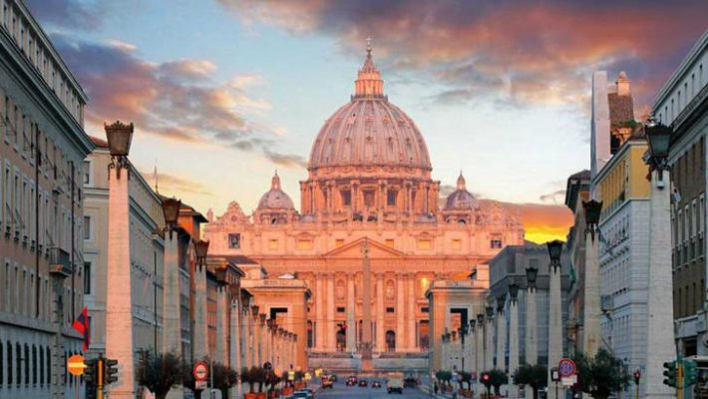

Entonces, ¿qué opinión te merece el argumento acerca de que la homosexualidad sería un factor decisivo?
Pienso, precisamente que el tipo de análisis, con sus diversos argumentos, que se ofrecen en estos informes internacionales podrían ayudar, también, a hacer frente a una de las dificultades actuales, esto es, la diversidad de interpretaciones, que incluso en la misma Iglesia es posible detectar, acerca de las causas y de los posibles remedios de los abusos perpetrados. Estimo que se trata de un aspecto importante: sin un diagnóstico más o menos claro, fundado y compartido no es fácil imaginar una terapia adecuada. Pero, como se puede advertir en el debate internacional, la tarea no es sencilla puesto que los diferentes diagnósticos reflejan a menudo diferencias teológicas más o menos profundas que conviene advertir.
Es verdad que los hechos pueden indicar una relación entre inclinación homosexual y abusos. En el caso norteamericano, por ejemplo, y esto no es una excepción, los niños varones representan alrededor de dos tercios de las víctimas. Esto tiene diversas explicaciones, entre ellas, la posibilidad de acceso a ese público particular. Se ha mostrado que la ocasión es un factor relevante, tanto para los abusos, como para las campañas de prevención en las diversas instituciones.
No hay duda que la pregunta acerca de la vinculación entre la homosexualidad de los ministros ordenados y los fenómenos de abuso es un factor relevante en el debate actual. Sectores norteamericanos conservadores, particularmente, consideran a la homosexualidad como la causa principal del problema, descartando la centralidad del argumento del clericalismo. Por el contrario, si se revisan los informes australiano y alemán que he referido se advierte una perspectiva concordante en este asunto. “La investigación sugiere que el abuso sexual infantil no está relacionado con la orientación sexual: Los perpetradores pueden ser heterosexuales, homosexuales, lesbianas o bisexuales.
Las investigaciones han indicado que los hombres que se identifican como heterosexuales son tan probables como los hombres que se identifican como homosexuales para cometer un abuso sexual infantil”. Vincular ambas realidades ‒homosexualidad y pedofilia‒ es una “información errónea”, “no tiene base en investigaciones empíricas”, o en “conocimiento científico”, Final Report. Volume 16. Book 2, 612, 603. Análogamente se expresa el estudio alemán y otros textos semejantes. Es verdad, por otra parte, reconocen otros autores, que la homosexualidad puede representar un factor de riesgo significativo en aquellas personas que no han resuelto satisfactoriamente su identidad sexual de una manera madura y adulta. También es cierto que una cultura homofóbica puede hacer más difícil la maduración de las personas. Hay múltiples factores que considerar.
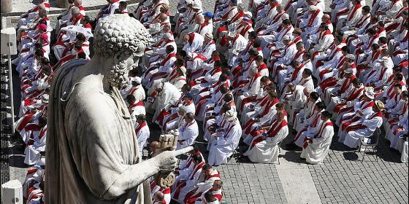

Has destacado el clericalismo como el factor singular más relevante. ¿Hay alguna mayor especificación al respecto?
Sí, esto puede mostrarse de diversas maneras. Te comparto una de las advertencias más agudas del Report australiano. Afirma que aspectos ejecutivo, legislativo y judicial del gobierno se combinan en la persona del Papa y los obispos diocesanos. Los obispos diocesanos no han sido suficientemente responsables ante ningún otro órgano por su toma de decisiones en el manejo de denuncias de abuso sexual infantil o supuestos perpetradores. No ha habido ningún requisito para que sus decisiones sean transparentes o estén sujetas al debido proceso. Las consecuencias trágicas de esta falta de rendición de cuentas (accountability) se han visto en las fallas de quienes tienen autoridad en la Iglesia Católica para responder adecuadamente a las acusaciones y los sucesos de abuso sexual infantil”. Aquí se refleja una de las “disfunciones sistémicas” más visibles; un clericalismo estructural, podríamos decir. Que nadie piense que este es un asunto teórico sin consecuencias inmediatas y severas. Según nuestra conciencia actual donde no hay división o separación de poderes no se garantizan derechos humanos esenciales. Hay aquí un asunto muy delicado para la Iglesia.

¿Podrías poner un ejemplo concreto que ayude a entender el análisis?
Un ejemplo, entre otros posibles, que muestra una debilidad sistémica importante se advierte, en mi opinión, en un aspecto común a múltiples propuestas de conferencias episcopales, diócesis y congregaciones religiosas. La Charter for the Protection of Children and Young People de los obispos norteamericanos, revisada en 2011, no obstante sus muchos aspectos positivos, adolece de una laguna importante. Si bien prevé la creación de “una Junta de revisión que funcionará como un órgano consultivo confidencial para el obispo o eparca en el desempeño de sus responsabilidades” (Norms art. 4), deja sin precisar la necesidad ineludible de una consulta obligatoria a dicha Junta cuando una persona sola, el obispo, decide si existe una “creencia razonable” o una “evidencia suficiente” de que ha ocurrido un abuso en orden a proseguir la investigación, incluyendo el envío a la Santa Sede si corresponde.
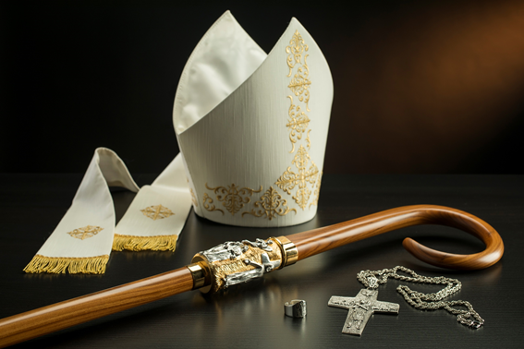
Una pregunta clave de un sistema gobernanza: ¿quién decide y cómo, mediante cuáles procedimientos la existencia de una “evidencia suficiente”? Una persona individual ‒obispo o superior religioso/a‒ no debería poder tomar esa determinación sin que, de manera jurídicamente vinculante, se garantice un proceso de consulta a un comité externo y profesional que haga más probable una decisión acertada. Pareciera que no se aprende de los propios errores, del que es uno de los más comunes y repetidos incluso: obispos y superiores religiosos en los más diversos países, erróneamente, amparados en el derecho canónico que no se los exigía, no iniciaron o detuvieron investigaciones sin procedimientos de asesoramiento institucionalmente asegurados, sin tener que dar cuenta de su decisión a ninguna instancia personal o institucional. La Charter norteamericana, explicablemente, no es una excepción en este punto: si se revisan los documentos episcopales irlandés, canadiense, australiano, chileno, mexicano, argentino, etc. se advierte la misma forma de proceder. Ni el derecho canónico ni ningún documento de la Santa Sede exigen otra cosa. Aquí hay un punto concreto a reformar que no parece estar aludido en el reciente motu proprio papal de mayo de 2019.

¿Piensas que Francisco se juega su pontificado en este tema?
Tengo la impresión que este asunto es de tal gravedad y posee en este momento una repercusión internacional tan relevante que un error, incluso involuntario, puede ser muy gravoso. Por otra parte, dada la complejidad del problema y la diversidad de perspectivas a tener en cuenta no es tarea fácil traducir en una institución de más de mil millones de personas, extendida por todas las regiones de la tierra, la tolerancia cero que se proclama.

¿Qué piensas del texto de Benedicto sobre los abusos publicado hace unas semanas?
Ha sido puesta en duda su autoría por algunos medios y personas. No lo creo. Son sus típicos temas y acentos, ya conocidos, aunque ahora con un poco menos de belleza, quizás debido a la edad. Tiene derecho a expresarse, por supuesto, pero es claro que interfiere en la difícil gestión de gobierno sobre estos temas del actual obispo de Roma. Es evidente, también, que su diagnóstico sobre los abusos no coincide con las perspectivas que emergieron en la cumbre vaticana de febrero de 2019. Más allá de las intenciones que es imposible juzgar, objetivamente se trata de un texto anti-Francisco como se ve por las repercusiones en los medios de comunicación internacionales y por su recepción, incluso entre cardenales y teólogos/as. Ha ofrecido apoyo para círculos conservadores norteamericanos con diversos argumentos contra el actual papa. También pienso que estos diagnósticos “teológicos”, como el de Benedicto, por sus deficiencias, confirman la importancia de la información que proviene de otras ciencias, como se refleja en los reportes ya citados en esta entrevista. Un colega aquí en Madrid me sugirió: “Es una apología de sí mismo”. Puede ser. Algo de eso trasunta el texto.

¿Por qué el asunto se verifica de manera diversas en los distintos países?
Múltiples factores deben estar jugando para que las víctimas no tomen la palabra en diversos lugares, porque, como dicen las personas informadas al respecto, donde todavía el fenómeno no ha tomado estado público, de ninguna manera hay que suponer que no existe o que es irrelevante. Recientemente lo ha recordado Hans Zollner, miembro de la Comisión Pontificia para la Protección de Menores, en Madrid: “No estamos acabando con este tema, estamos empezando” y advierte que hay episcopados que, literalmente, “no han aprendido nada” de los sucesos en otras latitudes. Es esta una preocupación evidente de la Santa Sede. El jesuita alemán ofreció en esa oportunidad un ejemplo concreto; aseveró que la Conferencia Episcopal polaca “está cometiendo los mismos errores que cometieron los obispos alemanes hace nueve años, cuando estallaron los casos de abusos en este país”. Este tema no progresará sino por la presión del ambiente exterior. Desgraciadamente, no es suficiente la convicción interior para concretar las transformaciones necesarias, particularmente, en aquel aspecto que constituye el ingrediente específico en la Iglesia Católica que ha favorecido los abusos y su posterior encubrimiento: el abuso de poder clerical.

Advierto que insistes mucho en este tema
Efectivamente. El punto novedoso, digamos así, es que la inadecuación institucional ya denunciada teológicamente, ahora aparece solicitada por psiquiatras, abogados, terapeutas, incluso, víctimas. Su núcleo está diagnosticado hace años, por ejemplo, por un autor que no despierta ninguna sospecha ideológica para sensibilidades más conservadoras, el cardenal norteamericano Avery Dulles: “Las actuales estructuras de la Iglesia, especialmente en el catolicismo romano, tienen una impronta muy fuerte de las pasadas estructuras sociales de la sociedad europea occidental”. En ese modelo, por definición, no hay transparencia, ni rendición de cuentas (accountability). Como ha dicho Yves Congar, ese modelo, vigente en la Iglesia de hoy, privilegió “los derechos y el poder de sus autoridades”, no el de los fieles cristianos laicos/as, menos el de las víctimas. Hay un largo camino que recorrer.

¿Deseas añadir algo más?
Pienso que, en síntesis, hay que responder adecuadamente a la pregunta formulada por H. Zollner en su visita a Madrid, al reconocer la centralidad de la dimensión estructural del problema, no solo el factor individual: “¿Qué enfermedad hay en la Iglesia Católica que ha permitido este cáncer?”. Es la cuestión acerca de lo específico de ella, a diferencia de otras instituciones, como colegios o clubes de deportes. Es la misma preocupación del estudio alemán: “Se debe prestar atención al riesgo específico de la Iglesia Católica y las características estructurales que favorecen el abuso sexual de menores o dificultan su prevención”. Debimos realizar este “cambio estructural de la Iglesia” (K. Rahner) por convicciones teológicas, ahora debemos concretarlo por razones de salud pública, por justicia a las víctimas del pasado y del presente, para evitar nuevos daños en el futuro.
https://www.religiondigital.org/mundo/Carlos-Schikendantz-Benedicto-anti-Francisco-repercusiones-abusos-iglesia-religion-papa-francisco_0_2127387254.html

